СОВЕТ ИНЖЕНЕРОВ-КОНСТРУКТОРОВ

Основными задачами Совета являются поиск решения проблем любого уровня сложности, применение в своей работе методик и приемов обеспечивающих стопроцентный результат. Профессиональное, быстрое, точное и творческое решение актуальных инженерных задач с помощью современных подходов и средств компьютерного моделирования.
Руководитель Совета инженеров-конструкторов | 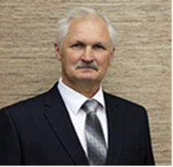 | Репекто Владимир Викторович | Аттестованный специалист высшей категории, Почетный строитель РФ, Заслуженный строитель Самарской области, кандидат технических наук. Доцент кафедры ЖБК СамГТУ, директор ООО «ИМТОС».

